INTERVJU: Barbara Hieng Samobor: Ženske moramo precej odstotkov boljše delati, če hočemo imeti enaka priznanja kot moški kolegi

Ljubljana, 08.06.2016, 06:45

Barbara Hieng Samobor Mestnemu gledališču ljubljanskemu načeluje devet let. Z režiserko smo se med drugim pogovarjali o izzivih vodenja drugega največjega gledališča v Sloveniji, krizi, ki je svoj pečat pustila tudi v teatru, pasteh nastopanja igralcev v televizijskih serijah in o tem, zakaj so starejši igralci potisnjeni v kot.
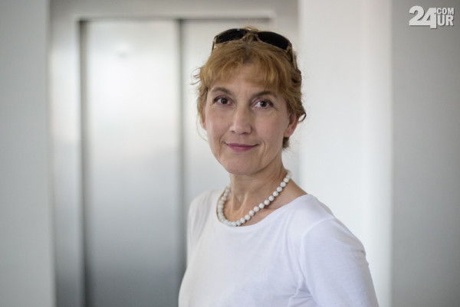

Barbara Hieng Samobor Mestnemu gledališču ljubljanskemu načeluje že devet let. Najverjetneje se bo potegovala še za en mandat. (Foto: Aljoša Kravanja)
Barbara Hieng Samobor je leta 1986 diplomirala z režijo Cankarjeve drame Pohujšanje v dolini Šentflorjanski. Zanjo je prejela tudi študentsko Prešernovo nagrado. Kasneje je kot režiserka delala v SNG Drami Ljubljana, Mestnem gledališču ljubljanskem, v Prešernovem gledališču v Kranju in v SNG Nova Gorica. Leta 1995 se je zaposlila na Radiu Slovenija, kjer je delala do leta 1999. Leta 1999 je postala programska direktorica Lutkovnega gledališča Ljubljana, leta 2007 pa direktorica in umetniški vodja Mestnega gledališča ljubljanskega.
Poročena je z igralcem Igorjem Samoborjem, ki je od leta 2013 ravnatelj SNG Drama Ljubljana. Imata sina Filipa, ki je tudi igralec, in hčerko Ano.
Zaključili ste še eno gledališko sezono. Kako ste zadovoljni z njo?
Samega sebe ni preveč vljudno hvaliti, a s to sezono smo v glavnem zadovoljni. Nastalo je precejšnje število dobrih predstav in veliko je bilo igralskih presežkov – sijajnih vlog.
Bi kakšno še posebej izpostavili?
Ne. Vse otroke moraš imeti enako rad.
Kako se odločite, katera od predstav ostaja na sporedu še v naslednji sezoni?
Za uvrstitev v naslednjo sezono mora predstava skozi vsaj eno od presejalnih sit: uspešna mora biti pri selektorjih različnih festivalov, pri občinstvu, ali pri kritikih. Seveda pa v MGL pred morebitno ukinitvijo vsako predstavo odigramo vsaj 25 krat, torej za približno 8.000 gledalcev.
Prihajajoča sezona nosi naslov Iskanja sreče. Zakaj ste se odločili ravno za to rdečo nit?
Prvenstveno iz prepričanja, da se je naša družba znašla na neki točki, ko moramo za dosego jasnejše in odločnejše, predvsem pa širše politične misli najprej najti vsak svojo lastno miselno in čustveno 'sredino', svojo osebno os, ravnotežje, ali kakorkoli že pač hočete to imenovati. Repertoar se je iz območja političnega že lani preselil v ožje okrožje etičnega. V tej smeri zdaj nadaljujemo, programsko leto pa smo poimenovali Iskanja sreče. Recimo, da gre poleg vsega zgoraj opisanega tudi za željo po intimni realizaciji, po uravnoteženosti znotraj lastnega življenja. Naslov sezone in naslovi predstav, ki jih bomo igrali, so posledica mnogih pogovarjanj z avtorji, ki bodo predstave režirali ali pa pisali besedila. In posvetovanj s kolegicami dramaturginjami.
Zgolj naključje pa je, da je od enajstih napovedanih naslovov kar sedem komedij. Reči hočem, da pojma sreče ne povezujemo direktno s smejanjem. Asociativna vezava ni neposredna. Bo pa to zagotovo ena od značilnosti naslednje sezone: angažiran pogled na svet in življenje, a vendarle skozi teme, ki imajo humorno korenino.
Na kakšen način se sploh oblikuje repertoar?
Repertoar nastaja celo leto. To je moje najljubše, najbolj strastno opravilo in to pravzaprav delam celo v spanju. Sem glavni predlagatelj, imam pa mnogo sogovornikov, mnogo stvari tudi vpliva name – predvsem seveda branje novih iger, zasledovanje dogodkov doma in v svetu, opazovanje gledalcev, razmisleki o razvoju igralskega ansambla, spremljanje drugih umetniških produkcij etc. Najbolj odgovorna sem prav gotovo jaz, a vendarle gre za neke vrste skupinsko delo: na moje odločitve vpliva mnogo ljudi in mnogo stvari.
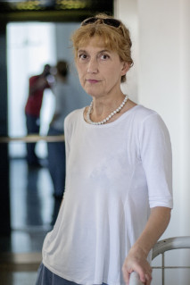

Režiserka je z iztekajočo se gledališko sezono v glavnem zadovoljna. (Foto: Aljoša Kravanja)
Koliko tekstov preberete zanj?
Naše gledališče je zelo pridno v iskanju domačih in tujih novitet. Včasih imamo besedilo na mizi, še preden je sploh krstno izvedeno. Branja je seveda zelo veliko. Sama preberem približno dve igri na dan.
Je težko dobiti avtorske pravice?
Nekatere težko, spet druge laže. Najbolj travmatična je izkušnja s scenarijem filma Hard Day's Night. Prirejenega za potrebe odra smo ga v okviru sezone, ki se je imenovala 20. stoletje, želeli vključiti v nabor svojih mjuziklov in predstavo posvetiti spominu na ansambel The Beatles. Sony nam je početje odobril, tik pred začetkom vaj pa je Apple pravice preklical ... tisti dnevi so bili res precej stresni. Milo rečeno. Drugače so pa te avtorske zadeve dokaj avtomatične. Vse poteka preko agencij in agentov. Za to dnevno skrbi kolegica Alenka Klabus Vesel. Gre za pogodbeni mehanizem, ki praviloma ni negostoljuben.
Veliko priložnosti dajete tudi domačim avtorjem …
Ja, to je ena od reči, za katero mislim, da mora biti. Velikokrat se tudi s kom dogovorim, da bo pisal za nas. Mu sugeriram temo ali pa mu dam popolnoma proste roke, prazen list.
Se vam je kdaj zgodilo, da sta se z možem 'zagrebla' za isti tekst?
Ja. Nekajkrat.
Kdo po navadi zmaga oziroma kako se potem odločita?
V bistvu se potem oba potrudiva poleg ambicioznosti vključiti še pamet in se odločiva glede na to, za katero gledališče je po najinem mnenju tekst bolj primeren.
Kako ste sprejeli njegovo odločitev, da postane ravnatelj Drame?
Velikokrat sem že povedala, da slabo. Čisto do končne odločitve sem bila proti, seveda pa ga nisem izsiljevala. Težko sem se navadila na nova razmerja. Precej razmišljanja me je tudi stalo, da sem nekako na novo uredila odnose. Seveda ga tudi zelo pogrešam kot igralca. A zdaj je tako, kot je, in on z isto strastjo, kot je prej oblikoval vloge, zdaj dela v dobro svojega teatra. Se pa trudiva biti čim bolj diskretna. To je trenutno najina – skorajda bi rekla – obsesija.
Sta bila zaradi vajinega položaja kdaj deležna kakšnih očitkov?
O seveda. A opažam, da v glavnem iz vrst tistih, ki si sami želijo prevzeti tak ali drugačen nadzor. Sama sem podtikanj močno naveličana. Enako kot vprašanj o tem, kako gledam na moževo ravnateljevanje. Mislim, da si naju nekateri tudi popolnoma narobe predstavljajo. Verjetno po svoji lastni fantaziji ali izkušnji. Ne čarava nad kotlom. Prav res da ne. Konec koncev sva zdaj nekakšna konkurenta. Dovolj zamotano. Zagrizeno in vsak po svojih najboljših močeh delava vsak svoje. Skupni del 'programa' je le v tem, da čim več samozaposlenim pomagava v bitki s krizo.
Oba hodita na premiere v gledališče svojega partnerja. Ste mu kdaj zavidali kakšno predstavo ali mu celo poskušali prevzeti kakšnega igralca oziroma igralko?
Ne. Če mi je kakšna predstava zoprna, mi je zoprna tako v ljubljanski Drami kot v MGL-ju, ali pa v kakšnem tretjem gledališču. In obratno. Če je kakšna dobra, priznam, da je dobra in se tega kot gledalec veselim. Če sploh kaj zavidam – pa najbrž se boste smejali – jim zavidam oder – smejali zato, ker se Drama dobesedno podira in bo potrebno veliko denarja in naporov, da se to reši. A tisti oder je v svojih proporcih prijazen do igralca. Mestno gledališče pa je lepo urejeno in ima dobre vizure, a zaradi podolgovatega parterja terja od igralca dodaten napor, vsesplošno pojačano 'prezenco', prilagoditev igre. Vse sorte.
Glede na to, da je tudi vaš sin igralec, ste kdaj bili deležni očitkov o favoriziranju?
Smo bili. S tem v zvezi vam najraje postrežem s statistikami; sama že več kot deset let skrbim za preživetje mladih umetnikov. Zadnji dve sezoni v projekte včasih vključim tudi svojega sina. A redkeje kot druge. To je dokazljivo in ne potrebuje dodatnih komentarjev. Da bi pri vseh sorodniških verigah linčali prav Samoborjevega sina ... Hm.
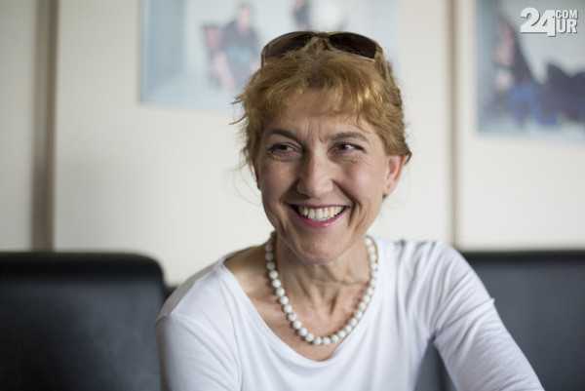

Barbara Hieng Samobor je leta 1986 diplomirala z režijo Cankarjeve drame Pohujšanje v dolini Šentflorjanski. Zanjo je prejela tudi študentsko Prešernovo nagrado. (Foto: Aljoša Kravanja)
Kako izberete igralce za predstavo?
Skupaj z režiserjem. Režiser je vedno glavni predlagatelj. Za glavnico zasedbe mora predlagati ljudi, ki so moji kolegi, zaposleni v igralskem ansamblu. Prvenstveno sem namreč obligirana najti delo za svoje redno zaposlene kolege. Pri tem čim bolj skrbim za to, da imajo možnost osebnega razvoja – da ne igrajo ves čas enega tipa vlog. Če se pa pojavi potreba po igralcu 'gostu', se z režiserjem začneva meniti o konkretnih možnostih in imenih. To vključevanje in iskanje novih kadrov me, kot rečeno, na poseben način veseli. Dober občutek, ko prekarcem pomagaš skozi začetke.
Pa za ansambel?
Predpogoj je, da je čim boljši igralec ali igralka.
Kje pa jih iščete?
Seveda in samo na Akademiji za gledališče, radio, film in televizijo. Profesionalnost izginja s sveta, stroka izginja tudi v vaših vrstah, tako, da gorje, da bi še mi začeli s tem. Iščemo diplomirane in magistrirane slušatelje AGRFT.
Določenim daste priložnost že tudi v času študija …
Hodim gledat produkcije in, če potrebujemo kakšnega zelo mladega igralca, ga pokličem, povabim v projekt in mu v roke potisnem listek z vsemi podatki, da gre potem vprašat svojega AGRFT razrednika, če sme. Kolegi profesorji ta gostovanja, če so seveda mlademu človeku koristno zastavljena, večinoma odobrijo.
Imate zelo mlad ansambel, kljub temu pa je v njem tudi nekaj starejših igralcev, ki bi si želeli več dela, kot mi je v intervjuju potožila Mirjam Korbar Žlajpah. Zakaj jim ga ne omogočite?
To, koliko kakšen igralec dela, je v glavnem odvisno od prošenj režiserjev. Včasih stvari zanihajo. Jaz sem zdaj recimo v MGL že osem let in zaznala sem, da zasedbena amplituda posameznega igralca traja tam okrog deset mesecev, morda celo še kakšen mesec več. V tem času je zagotovo vsaj delno saturiran. Povpraševanje po nekaterih članih ansambla je zelo veliko, celo večje od možnosti realizacije. Takrat se v pogovorih vmešam jaz, dosegam nekakšne zasedbene rebalanse. Da bi bilo pa vseh 32 igralcev ves čas optimalno zasedenih, se pa v zgodovini še ni zgodilo. To je popolnoma nemogoče. Zasedenost igralcev v MGL je med bolj uravnoteženimi v Evropi. Dejstvo pa je, da vsi naenkrat ne moremo biti enako srečni. To velja tudi za druga področja življenja. Vaš intervju z Mirjam sem prebrala. Zabeležili sta marsikaj kontradiktornega. Po eni strani je bilo govora o izgorelosti in premalo igralčevih terminih za 'polnjenje baterij', po drugi strani o hrepenenju po več vlogah. Najbolj problematična se mi zdi pavšalna kritika 'hiperprodukcije'. Dokler so dvorane polne, je treba pač igrati. Ideje o zmanjšanju produkcije, to je v času krize dvorezen meč. Z zmanjšanjem produkcije bi se namreč zmanjšalo tudi število delovnih priložnosti za samozaposlene, za vse tiste, ki živijo od prekarnega dela.
Zakaj se pri nas tako mladi vloge?
Če natanko premisliva, je to nekakšen trend, ki se je začel pred približno dvajsetimi leti – da so po odru hodili večinoma mladi ljudje, da je bilo starejših manj. Temu se, kljub strukturi ansambla, vendarle do neke mere upiram. Zelo fino se mi zdi gledati predstave, kjer so zastopane vse generacije. Dejstvo pa je, da so novi evropski teksti napisani tako, da v njih ni pogosto prostora za starejše igralce. Statistično gledano, je nov evropski tekst videti takole: tri do štiri moške vloge in ena vloga za, praviloma, mlado žensko. To je dokazljivo. Tudi na splošno je ženskih vlog manj. O tem zelo veliko premišljujem. Z dramaturginjami notorično iščemo tekste, v katerih bi igralske priložnosti dobile vse te čudovite igralke, zbrane v ansamblu MGL.
Zaposleni so sicer MGL zelo zvesti – šepetalka Nevenka Mauser Lenarčič je recimo pri vas že 50 let, Mirjam Korbar Žlajpah 30. Pravijo, da zato, ker se tu dobro počutijo. Kako skrbite za dobro počutje zaposlenih?
Na morebitno dobro vzdušje ne vplivam samo jaz. Jaz sem že prišla v dobro vzdušje. MGL je bil od nekdaj teater, kjer so bili ljudje drug drugemu naklonjeni. Za gledališke razmere, ki so včasih zelo razburkane, celo idealno naklonjeni drug drugemu. Zelo povezani med sabo. Vedno so se znali - tudi v kriznih časih - nekako obrniti navznoter in zdržati slabe čase, tako, da so drug drugemu pomagali, verjeli v skupni cilj. Tega sem se jaz naučila ali vsaj navzela od kolektiva MGL. Sama v to prispevam čisto konkretne reči. Upam, da se z mano da pogovoriti, da moja vrata nikoli niso zaprta. Zdi se mi, da znam pomagati, če je kdo v stiski. To je ta človeška plat, ki ni zanemarljiva pri vodenju, oziroma je škodljivo, če umanjka. Moj osrednji prispevek pa je seveda ta, da skrbno in sistematično razmišljam o usodi MGL-ja, seveda s poudarkom na izbranih temah in na negovanju tega tako visokega nabora gledalcev.
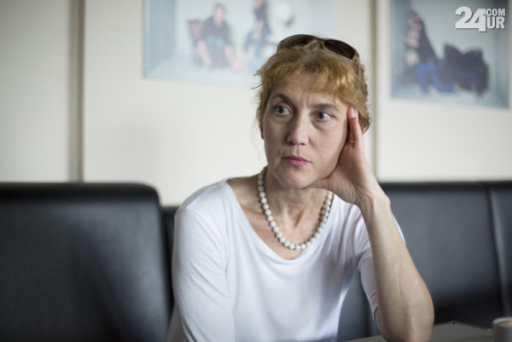

Svoj primarni poklic zelo pogreša. Letos je svojo strast po režiji potešila s predstavo 3 zime. (Foto: Aljoša Kravanja)
Kako pa je z gledalci – so vam tudi ti zvesti?
Približno polovica zvestih abonentov MGL je temu teatru zvesta že prek 20 let, prav včeraj sem izvedela za sedem ljudi, ki so našemu abonmaju zvesti že 50 let! To je neka glavnica. Povečuje pa se število zelo mladih, dijakov. To povezujem s temami, ki jih ponujamo in z generacijo, ki stoji na odru. Na odru namreč stoji veliko njihovih tako rekoč vrstnikov. Precejšen del abonentov pa smo seveda privabili tudi z novimi repertoarnimi vsebinami. Gre za zelo veliko število gledalcev. Ponosni smo nanje.
Obseg produkcije se je v primerjavi z leti nazaj zelo povečal, sredstva pa – predvidevam, da - ne v enakem obsegu. Kako vam kljub temu uspeva ohranjati tako visok nivo kvalitete?
Obseg produkcije se ni bistveno povečal. Sama sem številko povečala edino za eno premiero na Mali sceni, ker se mi je zdelo, da komorni oder preveč sameva. Drugače število premiernih uprizoritev ostaja enako. Da moramo veliko delati, je seveda včasih naporno, v bistvu pa je to zelo dobro, saj, če veliko delaš in če imaš pri tem gledalce, pomeni, da nisi delal zaman. Delati je treba in dokler je publika, je življenje in je delo in delo je preživetje. Zakaj bi sredi krize tiščali na zavoro? Ta krčenja sredstev so pravzaprav vsa na plečih honorarjev zunanjih sodelavcev, ki so se zelo zmanjšali. Nad tem bi se država morala zelo zamisliti, kajti v svojih obljubah se je zavezala skrbeti za samozaposlene v kulturi. Po drugi strani pa se je zmanjšal tudi denar za tako imenovane splošne stroške, kar posledično pomeni revnejše scenografije, kostumografije etc. Scenograf in kostumograf znotraj pogodbe vnaprej dobita podatek, koliko denarja smeta največ porabiti in to so iz sezone v sezono manjše vsote. Ob izbruhu krize sem se o eventualni krčitvi programa posvetovala s kar nekaj kolegi, večinoma režiserji. Odgovor je bil takle: "Ok. Poskusimo še nekaj časa zdržati. Če smo bili skupaj v dobrem, bodimo še v slabem." Ponavljam torej: zmanjševanje produkcije bi pomenilo zmanjševanje opusa dela za tiste, ki prihajajo, ki nimajo varne doživljenjske zaposlitve. In to je res dvorezen meč.
Kar nekaj vaših igralcev igra tudi v naši seriji Usodno vino. Ste mogoče na ta račun opazili kakšen porast obiska?
Ja, naši igralci igrajo na raznih koncih. Vsak večer na televiziji vidiš vsaj dva. Mislim, da gledališki gledalci tega večinoma ne povezujejo. Prepričana sem, da spremljajo oboje. Pravzaprav vsi spremljamo oboje, vsi tu pa tam gledamo televizijo, kolege v nadaljevankah. Jaz že. Ne verjamem pa, da to bistveno vpliva na vpis abonmaja ali na obisk tako imenovanih izven predstav. Mene bolj skrbi, da bi se prepogosto zgodil grd obratni fenomen: da bi se v vlogo gledališkega – na primer – Hamleta, pri gledalcu asociativno vrinil lik, ki ga kolega tolmači v nadaljevanki ...
Potem bi vam bilo ljubše, če bi jih imeli samo zase ali vam je kljub vsemu všeč, da delajo še na drugih projektih?
Všeč ni prava beseda. Mislim, da jim moram glede na razmere, v katerih mi vsi skupaj zdaj živimo, nekako privoščiti, da se na različne načine realizirajo. Tisto, o čemer sem prej govorila, je umetniški aspekt. Če naj bom jaz soodgovorna za njihov dramski razvoj, potem me mora skrbeti samo slab vpliv televizijskega početja na dramsko prepričljivost. Preostalo ni moja stvar in nikomur ničesar ne prepovedujem. Dokler 100-odstotno opravlja svoje delo v gledališču, je to sprejemljivo.
Vaš primarni poklic je režija. Jo pogrešate?
Da. Zelo. Občasno dodelim režijo tudi sebi. Po evropskem vzoru, ko intendanti velikokrat delajo sami. In takrat tako uživam, da sem čisto spremenjena. Seveda, pogrešam svoj osnovni poklic.
Letos ste režirali predstavo 3 zime. Boste tudi v prihodnji sezoni kaj?
Ne.
Leta 2017 se vam izteče mandat. Se boste potegovali za še enega?
Najbrž se bom.
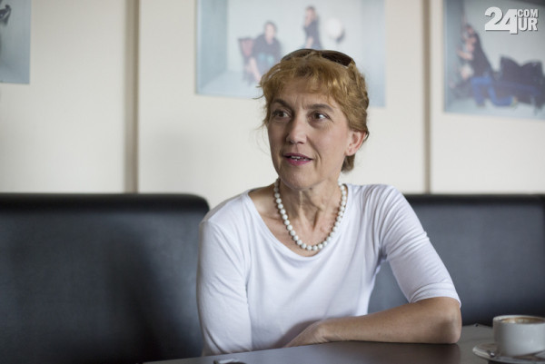

Njeno najljubše in najbolj strastno opravilo je oblikovanje repertoarja. (Foto: Aljoša Kravanja)
Ste imeli kdaj kakšne težave zaradi spola?
Niti ne toliko, da bi midve iz tega lahko naredili posebno poglavje. Običajna doza šovinizma. Nekaj pa je gotovo: ženske moramo precej odstotkov boljše delati, če hočemo imeti enaka priznanja kot moški kolegi.
Kako ste se oziroma se še spoprijemate z ljubezenskimi prizori vašega moža?
Ko sem bila mlada, ne preveč dobro. Vedela sem, da ne gre za pravi ljubezenski akt, pravi poljub, pravo ljubezensko združitev, a vendarle to ni prijetno gledati. Z leti je bilo teh prizorov po generacijski logiki seveda manj. Težko pa bi hlinila, da mi je bilo kadarkoli doslej popolnoma vseeno.
Skupaj sta že skoraj 30 let, še vedno pa delujeta sveže zaljubljena. Kako vama to uspeva?
Ne vem. Ko sva se spoznala, niti nisva bila več tako zelo mlada. Mislim, da sva prišla skupaj ravno ob pravem času. In najbrž nama je poklonjena dokaj redka milost, da sva dober par.
Kaj najraje počnete v prostem času?
Najraje berem in hodim z nordijskimi palicami.
Pa dopust – imate že kakšne načrte zanj?
Otroka zdaj bolj redko vidiva, ostal pa je zelo lep običaj, da gresta z nama na morje. 14 dni skupnega morja je tradicija. Drugače pa bolj tako tako. Kadar je kakšen prost dan, pride na vrsto že omenjena 'nordijska' hoja z Igorjem. Potovanja so trenutno redkejša. Pomislite, prej, ko sva imela manj denarja, sva večkrat šla na potovanje. Ne vem, kako to, a tako pač je. Potovanja so čudovita stvar. Še nikoli pa nisem bila kje zelo daleč. Moj najdlje je Ciper. Zelo sem celinska ...
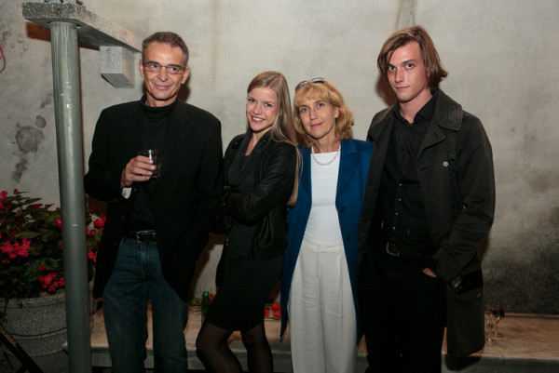

Barbara z možem in otrokoma (Foto: Ljubljana Festival / mediaspeed.net)
Je tudi mož tak?
On se seveda dela, da bi, osvobojen moje evropocentričnosti, potoval že najmanj na Luno ... a mu ne verjamem, haha.
Tudi med potovanji zavijeta v gledališče?
Moram kar priznati, da ne. Notorično gremo po galerijah, muzejih, cerkvah, ulicah. Zelo skromno jemo, zato, da si lahko privoščimo čim več drugih stvari. Predstave v tujini pa si ogledava popolnoma a la carte. Pot je namenjena izključno temu. Bolj delo kot dopust.
Kakšno je slovensko gledališče v primerjavi s tujimi?
Jaz sem 100-odstotno prepričana, da so slovenske predstave zelo dobre.
Kakšni so vaši cilji za prihodnost?
Rada bi dokončno spravila MGL izpod oblaka: "Vi niste nacionalka, vi delajte komercialne reči." Istočasno bi rada obdržala veliko število gledalcev in omogočila svojim kolegom, da bi ustvarili čim več odličnih presežnih vlog.
Pa kot režiserka?
Seveda si želim še režirati.
Obstaja kakšna predstava, ki bi si jo želeli režirati, pa je še niste?
Trenutno sem še do ušes zaljubljena v 3 zime Tene Štivičić, ki smo jih pred dobrim mesecem postavili na oder MGL. Ne škilim še drugam.
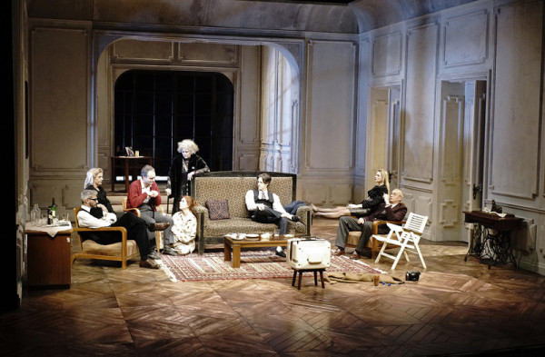

Utrinek iz predstave 3 zime (Foto: Damjan Švarc)

